LESSON 11/4

Název školy: Základní škola Karla Klíče Hostinné
Autor: Mgr. Alena Krátká
Název: VY_32_INOVACE_07_B_10_ Lesson 11/4 (test)
Téma: Anglický jazyk - testy
Číslo projektu: CZ.1.07/1.4.00/21.21.2131

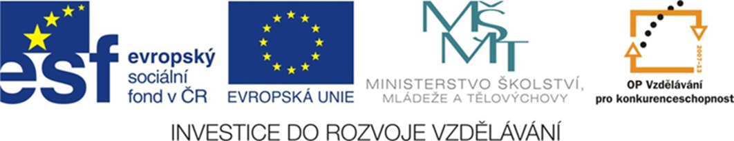

Name and surname: ______________________________ Date:____________________________
4. ročník
Lesson 11
- Doplň správný tvar slovesa mít.
- I _______________________ (+) an album.
- Peter ______________________(+) a big collection.
- __________________you __________________ any badges?
- We ________________________ (-) any badges.
- Sue _______________________ (-) any posters.
- My dad __________________________ (+) about forty model cars.
- Peter and Sue ________________________ (-) any English stamps.
- _____________________ they _____________ any stamps from Russia?
- No, they ____________________.
- ___________________ my mum _______________ friend from Germany?

- Zakroužkuj správné řešení.
- Have you got a / some / any achool bag?
- We have got an / some / any English lesson.
- Tom hasn´t got a / some / any stickers.
- Sue has got an / some / any albums in her collection.
- Has she got a / some / any English books?
- I have got a / some / any football stickers.

- Slovy napiš číslovky.

12 __________________________
20 __________________________
15__________________________
52_____________________________

- Přelož slovíčka.

postcard______________________
many ________________________
asi, kolem __________________________
sto ______________________________
- Přelož věty.
Zajímám se o sbírání ubrousků. _______________________________________________________
Kolik ubrousků máš? ________________________________________________________________ Mám asi padesát ubrousků. ____________________________________________________________

Identifikační tabulka:
Autor: | Mgr. Alena Krátká
Vytvořeno dne: | 19.5. 2013
Odpilotováno dne: | 20.5. 2013 ve třídě: | IV.A
Vzdělávací oblast: | Jazyk a jazyková komunikace
Vzdělávací obor: | Anglický jazyk
Vzdělávací oblast: | Anglický jazyk - testy
Téma: | Lesson 11/4 (test)
Klíčová slova: | sloveso mít, a/an – some – any, číslovky do 100,  slovní zásoba, překlad vět

Anotace: Tento učební materiál je určen k závěrečnému ověření znalostí jazykových jevů 11. lekce učebnice New English for you 1. Může však také sloužit k průběžnému procvičení jazykových jevů obsažených v této lekci.

